Государственное бюджетное профессиональное образовательное учреждение Краснодарского края
«ЕЙСКИЙ ПОЛИПРОФИЛЬНЫЙ КОЛЛЕДЖ»

Технологическая карта занятия
«Спешите творить добро»
(внеурочная деятельность
духовно-нравственного направления
«Доброта»)

Подготовила:
Студентка Ш – 22 группы
Дмитренко София

Ейск, 2023
Тема: «Доброта». |  |  | Класс: 3
Направление: духовно- нравственное.
Цель: формирование у обучающихся этических норм поведения в обществе и общения друг с другом.
Задачи:
Образовательные  -формировать представления о доброте как вечной духовной ценности. | Развивающие  -развивать внимание, мышление, связную речь;  -расширять словарный запас;  -развивать стремления проявлять доброту и определить ее как качество человека в жизни; | Воспитательные  -воспитывать чуткое и доброжелательное отношение обучающихся к себе и окружающим;  -содействовать воспитанию гуманности, добропорядочности, неравнодушного отношения к окружающему миру.
Планируемые результаты:
Предметные  Знать: основные понятия темы: доброта. | Метапредметные  Познавательные:  -формирование умений классифицировать, сравнивать и анализировать, обобщать данные.  Регулятивные:  -развивать умения работать в соответствии с поставленными целями;  -формировать умения для проявления внеурочной деятельности инициативности;  -уметь оценивать свои действия, высказывать своё мнение, делать выводы.  Коммуникативные:  -формировать умения сотрудничества с учителем, с одноклассниками, уметь вступать в диалог;  -быть ответственным за результат своих действий, наблюдать за действиями одноклассников, анализировать их деятельность, уметь увидеть неточности и корректировать их. | Личностные  -устанавливать связь между целью деятельности и ее результатом, оценивать собственный вклад в работу на уроке, формирование устойчивой мотивации к обучению.
Методы
Методы обучения  Словесный (беседа, рассказ), наглядный (демонстрация, иллюстрация), практический, метод эмоционального стимулирования (похвала), эвристический метод. |  | Методы воспитания  методы формирования познания (беседа, внушение).
Средства обучения: электронная доска, проектор, презентация, классная доска, раздаточный материал.

Ход занятия
Этап занятия | Деятельность учителя | Деятельность обучающихся | Формы работы
Вводная часть | -Здравствуйте, ребята. Меня зовут София Артёмовна, сегодня я проведу у вас классный час. | Обучающиеся приветствуют учителя. | Фронтальная форма организации обучения. Словесный метод (беседа).
Основная часть | -А для того, чтобы определить тему классного часа вам нужно взять листы, которые я раздала. Посмотрите на первый ряд. Что вы видите?  Посмотрите на второй ряд. Мы видим буквы. Буквы эти живут в домиках- геометрических фигурах, у каждой буквы свой домик. Нам нужно буквы соединить с их домиком. Домики у нас в первом ряду. И у нас получится слово.  -Верно, кто догадался о чём мы сегодня будем говорить на занятии?  -Верно, тема классного часа «Доброта».  -Сформулируйте задачи сегодняшнего занятия, чему бы вы хотели научиться сегодня.  -Как вы думаете, что такое доброта?  -Как вы считаете, зачем нужна доброта?  -Как вы думаете, на земле много добрых людей?  -Легко ли быть добрым?  -Да, в жизни много добра. Но, к сожалению, есть и зло. И в сказках мы встречаем представителей зла и добра.  -Сейчас вы будете работать в парах. У вас на столах лежат карточки, рассмотрите, кто на них изображен. Вам нужно разделить их на две группы: добрые персонажи и злые персонажи.  Давайте проверим, правильно ли вы распределили героев сказок по группам.  Организует физкультминутку:  -Давайте немного отдохнём.  Руки кверху подниманием, а потом их опускаем.  А потом их разведём,  И к себе скорей прижмём.  А потом скорей, скорей.  Хлопай, хлопай веселей!  Организует работу в группах:  А сейчас хочу предложить побыть вам художниками. Попробуем создать картину, несущую добро – милый сердцу дом, чудесный сад и цветы доброты.  У всех на столах лежат кирпичики – элементы нашей картины. На каждом кирпичике написана часть пословицы. Соедините половинки пословиц о доброте.  -Вместе с постройкой дома обычно закладывается и сад.  Я вам предлагаю набор деревьев, на которых написаны слова (приложение 3). Из этих слов выберите те качества, которые необходимы доброму человеку. И прикрепите рядом с домом.  - Какие качества вы выбрали?  -Как же наш дом и сад без цветов? Давайте посадим цветы доброты (приложение 4). Возьмите свой цветок, напишите на нём имя самого доброго человека класса.  - Назовите, чьё имя вы записали? Почему?  Наша картина готова: есть дом, сад, цветы.  - Как вы думаете, где находится сад и дом Доброты у каждого человека?  - В сердце!  -Правильно! Вот мы и пришли к выводу: Добру откроются сердца!  -Ребята! Будьте добры с теми, кто вас окружает. Делайте людям добро и будьте уверены, они отблагодарят вас тем же. Помните, что без добрых дел нет доброго имени. | Обучающиеся определяют тему урока.  -Получилось слово доброта.  -Тема классного часа «Доброта».  Познакомимся с понятием доброта. Узнаем какого человека можно назвать добрым.  -Доброта — это проявление искренних, добрых чувств по отношению к кому или чему-либо.  -Доброта делает нас отзывчивыми и терпимыми, способными дарить окружающим заботу и любовь.  -Да, на свете много добрых людей.  -Нет, добрым быть не легко, но возможно.  -На карточках изображены герои известных сказок.  Обучающиеся проверяют правильность выполнения задания.  Обучающиеся выполняют физкультминутку. | Словесный (беседа, рассказ), наглядный (иллюстрация, демонстрация), практический, эвристический метод.  Фронтальная, парная, групповая и индивидуальная форма организации обучения  работа в парах  работа в группах
Заключительная часть | Организует подведение итогов:  -Ребята, наш классный час подходит к концу. Давайте вспомним, о чём мы сегодня говорили на уроке?  -Что такое доброта?  -Какими качествами должен обладать добрый человек.  Организует рефлексию:  -Вспомните какие задачи мы ставили перед собой сегодня.  -Удалось ли нам их достичь?  -Прошу вас оценить свою работу на уроке. У вас на столах лежат карточки, вам нужно смайлику дорисовать рот, в зависимости оттого как прошёл для вас урок.  -Урок окончен. | -Мы сегодня говорили о доброте.  Обучающиеся отвечают на вопросы учителя. | Словесный (беседа), наглядный (демонстрация), практический. Фронтальная, индивидуальная форма организации обучения.

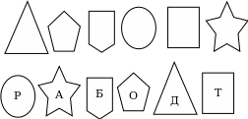

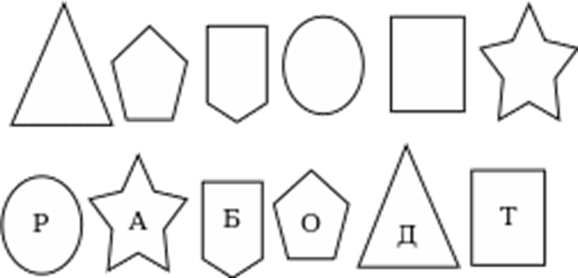
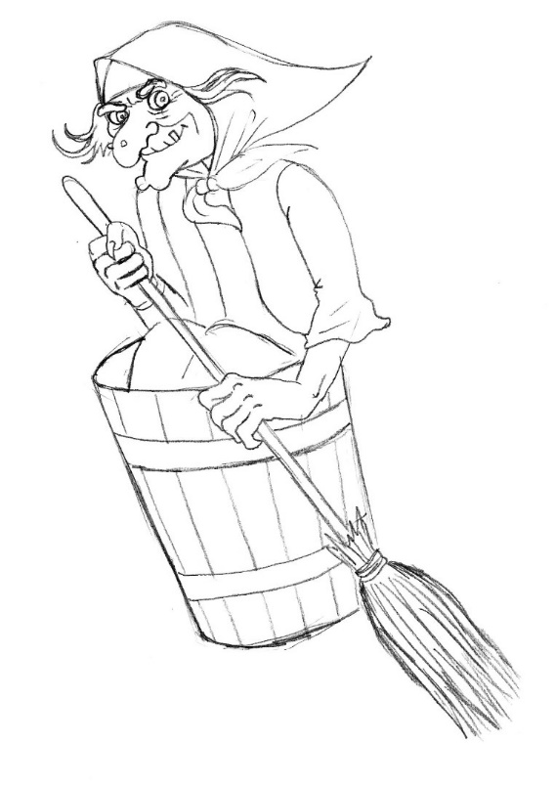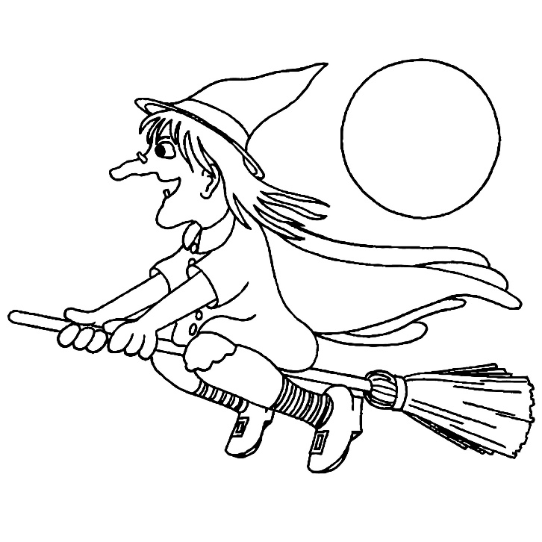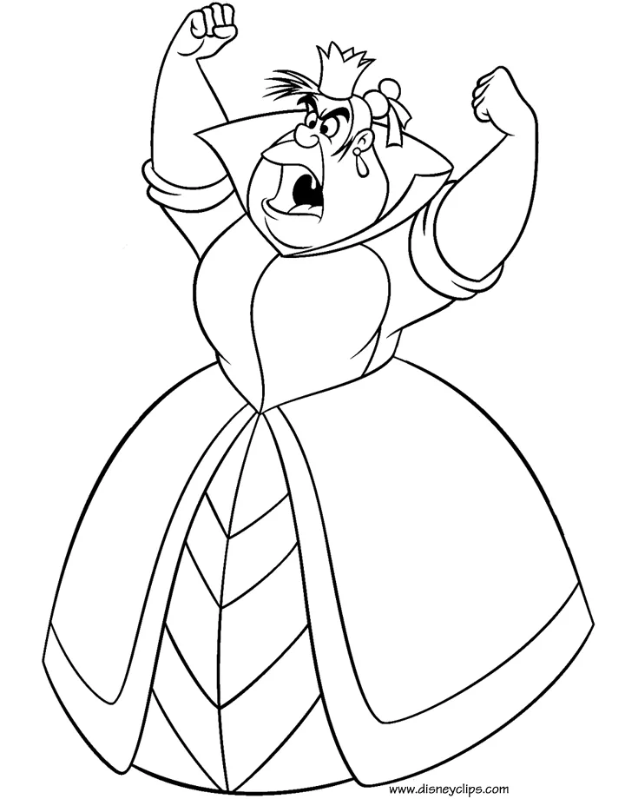

Доброе слово лечит, а | злое калечит
Кто любит добрые дела | тому и жизнь мила
Делай другим добро - | будешь сам без беды
